IntroAL#1

Knowledge Representation & Inference (지식 표현& 추론)

**Expert System**

70년대부터 AI 학자들이 생각해오던 개념으로 인정받는 전문가들의 지식으로 knowledge base를 만들고 inference engine을 통해 필요한 지식을 찾아서 user interface를 통해서 서비스되는 시스템이다.

장점으로는 사용성 증가, 비용 감소, 빠른 대기시간, 설명, 신뢰도 증가가 있다.

**Knowledge Base**

AI는 데이터를 기반으로 작동하기 때문에 지식 기반은 매우 중요하다. 그리고 이러한 지식 기반에 저장하는 지식을 표현하는 여러 방법이 존재한다.

**Formal Logic(논리학)(중요)**

논리학으로 우리가 사용하는 자연어와는 다르며 문장을 다른 논리들로 나타낼 수 있다.

뒤에서 배우는 방법들을 보면 더 쉽게 이해할 수 있다. 정해진 Syntax(규칙, 문법)이 있으며 Semantics(의미론) 문장의 의미를 이해할 수 있다.

Propositional logic(명제논리)

기초적인 방법으로 기본 규칙들이 있다. 그 규칙은 아래와 같다. 간단한 표를 통해서 이해를 좀더 쉽게 할 수 있다.

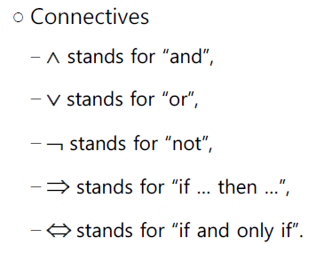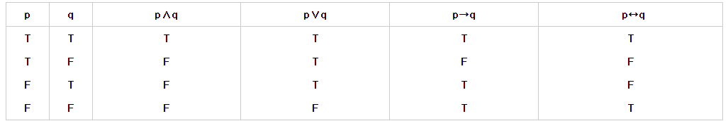

Predicate logic (FOL)

자유롭게 형식을 변화시켜서 논리를 따질수 있다.

True for **all** objects (Universal): **∀**X. likes(X, apples)

**Exist at least one** object (Existential): **∃**X. likes(X, apples)

위 2개가 주의할 표현

Higher Order Logic(HOL)

Example: define red functions as having zero at 17

**∀F.(red(F) ↔ F(0) = 17)**

**Production Rule**

If/ then 으로 구성된 조건문

**Semantic Network(의미론적 네트워크)**

노드와/ arc(화살표) 로 구성 되어있고, 상속, Non-binary relations(2개 이상과 관계를 가지고 있는 경우), Multiple Inheritance – 상속을 써서 Semantic Network를 구성했는데 의미적 모순이 생기는 경우

장점은 시각화로 인한 것, 노드로 인한 개념을 2번 쓰지 않아서 메모리 효율적

단점은 다중상속에서의 모순, Node, arc에 대한 기준이 없는 점

**Frame**

Frame 안에 properties들이 존재하고 화살표로 UML형식으로 나타낸 것

**Ontology(중요) 존재론**

도메인을 설명하기 위한 단어로 명확해야 한다.

**An ontology is a formal, explicit specification of a shared conceptualization**

**Inference(중요)추론**

Inference rules을 사용해서 지식으로부터 새로운 지식을 만든다. 그 2가지 방법은 아래에 있는 2개

**Forward Chaining Algorithm**

지식 기반에서 우리가 원하는 지식을 목표로 추론해가는 방법이다.

**Backward Chaining Algorithm**

우리가 찾는 목표에서부터 하나씩 타당한지 추론해가는 방법이다.

IntroAL#2

Machine Learning(머신 러닝)

**Introduction to Machine Learning**

아래의 그림이 기존의 프로그램과 머신 러닝의 차이를 잘 보여준다.

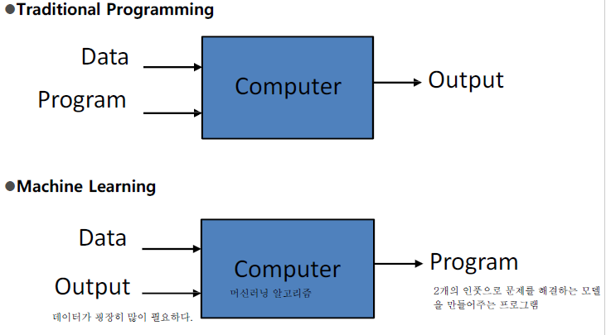

**Framing a Learning Problem**

Training / Prediction과정으로 구분되며 트레이닝 과정에서는 다양한 머신러닝 알고리즘으로 학습되며 학습이후에 데이터를 토대로 결과를 예측한다.

데이터는 label에 의해서 데이터가 어떤 의미인지 정해줄 수 있다. 이런 labeled data들은 머신 러닝 학습에 사용된다.

**Types of Machine Learning Problems**

데이터의 종류와 그 값이 연속적, 불연속에 따라서 구분된다.

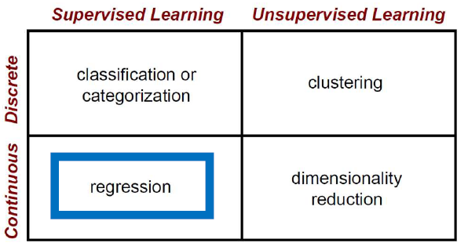

Generalized 몇 개의 개념들

Bias – 트레이닝 셋의 평균에 대해서

variance – 트레이닝 셋 간에 차이점에 대해서 , 즉 높으면 오버 피팅, 낮으면 언더 피팅

* Classification

다양한 알고리즘들이 존재하며 그 중 SVM,K-nearest neighbor에 대해서 설명

SVM – 2차원 or 3차원or n차원에 데이터들을 나타내고 그 데이터들을 나눌 hyper plane을 구하는 것

* Clustering

데이터의 답을 모르는 상태에서 데이터들을 분류하는 방법 K-maens clustering 이 중요하다.

What is Deep Learning?

머신 러닝은 데이터 간에 가중치를 사람이 설정하지만 deep learning은 컴퓨터가 스스로 가중치를 설정한다.

Convolutional Neural Network

주로 영상처리에서 사용되며 image의 특징들을 추출해서 적은 정보로 이미지를 판단한다.

Recurrent Neural Network

자연어처리와 같은 순서가 있는 데이터들에 대해서 판단할 경우에 사용이 적합하다.

Bi-directional Recurrent Neural Network

양쪽에서 동시에 보고 단어의 뜻을 판단할 경우에 사용

Conclusion

인공지능 > 머신러닝 > 딥러닝

IntroAI#3

**NLP(Natural Language Processing) 1**

**What is Natural Language Processing?**

컴퓨터를 통해서 문자 데이터의 정보를 생성하고, 추출, 분석하는 기술이다.

**Task-oriented Spoken Dialogue System**

아래의 그림에서 각각의 단계에 대해서 알고 있어야 한다.

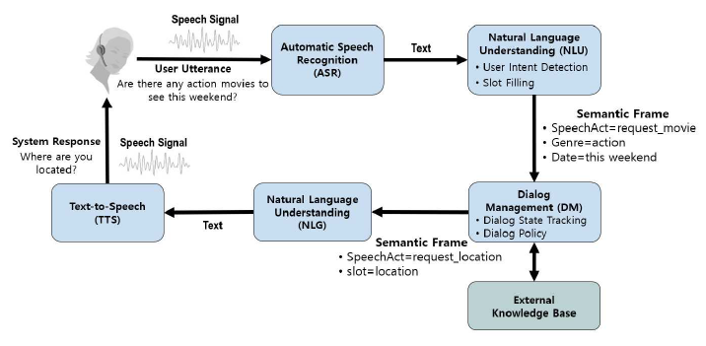

**Automatic Speech Recognition (ASR)**

사람이 하는 말을 인식하는 단계로 사람의 말을 정확하게 듣는 것을 목표로 한다.

문제점으로는 환경상 잡음, 개인의 말하는 습관, 억양 등이 있다.

LM은 문장을 인식 할 때 혼동되기 쉬운 단어들을 단어가 사용된 문맥에서의 흐름을 통해서 더 정확하게 인식하기 위해서 사용된다.

**Natural Language Understanding (NLU)**

ASR을 통해서 얻은 문장을 Semantic frame으로 바꾸어 주는 과정이다.

Intent = 문장의 주제 (커피 주문, 영수증 발행, 질문 등 어떤 것을 주제로 물었는지)

Slot – values = intent를 구체화하기 위한 값이라고 생각하면 좋다.

Slot = 카테고리(커피 종류, 시럽의 양 등) // value = 각각의 수량 등

**Semantic Frame 예시**

**Request_Movie(Genre=action, Date=this weekend)**

앞에서 배운 것과 같이 형식은 개발자에 의해서 변경될 수 있다.

Slot-value 예시

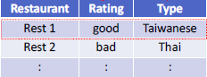

**Joint Semantic Frame Parsing**이라는 intent / slot-values를 순차적으로 진행하는 방식이 아닌 한번에 계산하는 것이 있는데 이는 연산해야 할 양이 커지게 되어서 제한된 환경에서 사용된다.

**Dialogue Management (DM)**

목적에 도달하기 위해서 어떤 대답을 해야 할지 관리하는 과정이다

Dialogue Policy는 모든 상황에서 최적의 대답을 하는 정책이다.

Deep Q-Networks = 유한한 상황에서 사람이 할 다음 행동을 예측하는 방법이다. 이러한 알고리즘을 DM에 적용할 수 있다. 그러나 계산양이 많다.

**Natural Language Generation (NLG)**

DM에서 정한 다음 대화는 Semantic Frame으로 구성이 되어있다. 그래서 이를 Natural language로 바꾸어 주어야한다. 이 역할을 NLG가 한다.

**Text to Speech (TTS)**

문자를 말그대로 음성으로 바꾸어준다. 다양한 어플리케이션들이 있다.

IntroAI#4

**NLP(Natural Language Processing) 2**

**Natural Language Understanding**

**Named Entity Recognition**

문장에서 Find /Classify를 찾는 것이 주요한 과제이다. 우선 문장에서 주요한 정보가 될 것같은 단어들을 Find 하고, 그 후에 각각의 단어들을 Person, Date, Location 등으로 Classifiy한다.

MEMM vs CRF

단어의 품사들을 정의할 때, 앞과 뒤의 단어들을 보지만 MEMM은 방향성이 있고, CRF는 방향성이 없다.

MEMM = 최대 엔트로피 마코프 모델

IO encoding VS IOB encoding

I : a tag that indicates that the tag is inside a chunk.

O : a token that belongs to no chunk.

B : a tag that indicates that it is the beginning of a chunk

IOB는 단어의 끝과 시작을 표시해주어서 정확도가 증가한다.

**Part of Speech Tagging ( POS)**

Closed : 미리 정의된 set를 가지고 분류하는 것

Open : 명사, 동사, 형용사 등의 분류

하나의 단어도 back처럼 다양한 POS를 가지고 있다. 명사, 동사 등으로 각각 문장마다 활용이 다르다. 그래서 각각의 단어가 어떻게 활용이 되었는지 태그를 달아주어야 한다.

Sequence Labeling은 의문문/평서문처럼 두문장의 연속된 라벨을 맞춰야 할 경우

Classification은 하나의 문장에서 할 경우 forward / backward가 있다.

**Syntactic Parsing**

Lexical Parsing= 의미를 기반으로 분류하는 것

Syntactic Parsing = 문법에 의존하여 분류하는 경우, CFG도 이것에 해당, 자연어처리에서 주로 한다. CFG(Context Free Grammar)는 Top-down / Bottom-Up Parsing이 있다.

Top-down은 연결되지 않은 많은 옵션을 탐색할 수 있고

Bottom-up은 full parse로 유도할 수 없는 옵션을 탐색할 수 있다.

Dynamic Programming Parsing

이 방법은 top-down, bottom-up 둘 모두에 기반을 하고 시간 복잡도는 O(n^3)이다.

* CKY – based on bottom-up and first normalizing the grammar
* Earley Parser – based on top-down parsing
* Chart parsers

Constituency Parsing vs Dependency Parsing

전자의 파싱에서는 중의성이 있을 경우에 ambiguous가 있다. 그리고 문장이 길어질수록 그 값은 높아진다. 그래서 주로 Dependency Parsing을 사용한다.

**Word / Sentence Embedding**

Word Embedding

문장에서 쓰이는 단어들 간의 연관성을 보고싶어서 사용

Sparse Representation(one-hot encoding)

문장에서 같은 단어가 많이 나오면 비슷하다고 판단한다. 단 강아지/멍멍이 구분 불가. 다른 단어로 인식

Dense Representation(embedding)

단어와 주위의 단어를 벡터를 사용해서 표현하는 방법이다. 이를 통해서 주변에서 사용되는 단어가 비슷한 강아지와 멍멍이를 비슷하다고 인식 할 수 있다. 그리고 벡터이기 때문에 연산을 할 수 있다.]

Elmo = 문장의 한쪽 방향으로 학습, 사전훈련한다. Bidirectional LSTM을 사용하여 문장에서의 다음 단어를 예측하도록 학습

BERT = Bidirectional로 문장의 양쪽으로 학습하여 정확도가 높다. 하지만 다음단어를 예측할 때 임의의 단어를 마스킹하여 그 단어를 에측하는 새로운 학습방법을 사용

**Question Answering**

IBM의 왓슨의 대표적인 예

IR-based QA – 정보 검색을 통해서 하는 방법

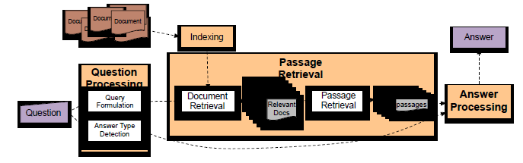

Knowledge-based approaches (Siri)

질문에 대한 타임을 나누어서 진행한다.

Hybrid approaches = IMB의 왓슨은 2개의 혼합이다.

**Query Analysis –** 아래와 같은 단계들이 있으며 이중 선택해서 적용한다.

**Answer Type Detection**

Decide the **named entity type** (person, place) of the answer

**Query Formulation**

Choose **query keywords** for the IR system

**Question Type classification**

Is this a definition question, a math question, a list question?

**Focus Detection**

Find the question words that are replaced by the answer

**Relation Extraction**

Find relations between entities in the question

**Machine Translation**

Phrased based MT

Neural MT

Advanced NMT

IntroAI#5

**Computer Vision**

**Image Processing**

디지털 이미지에서 이미지 처리를 수행하기 위한 컴퓨터 알고리즘 사용이다.

Image enhancement – 이미지 사용 목적에 맞게 noise를 지우고 highlight한다. 시각적으로 보기 좋게 만든다.

Image Restoration 이미지 복원 = 이미지 향상과정과 비슷하지만 더 객관적이다.

Image Emphasis 이미지 강조 = 원하는 정보를 추출하기 위해서 특정 정보를 강조한다.

Image Transformation 이미지 변환 = 목적에 따라 바꾼다.

Image Compression 이미지 압축 = 이미지 용량을 낮추는 것 이미지가 가지고 있는 정보는 가능한한 가지고 있어야한다.

**Image Classification**

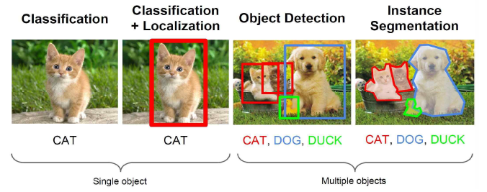

이미지 분류이다. 하나의 객체를 찾는 것은 classification / 여러 개는 Object Detection이다.

Viewpoint variation = 시점이 변하면 이미지를 구성하는 matrix, pixels이 모두 바뀐다.

Background Clutter 배경 문제

Illumination 빛

Deformation 변형

Occlusion 일부만 보이는 경우

Intraclass variation 내부 변동

**Object Detection**

IoU(Intersection Over Union)

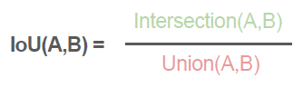

값이 1이면 완벽하게 찾은 경우이다.

50% 이상일 경우에 True/ 그 이하는 False이다.

**Motion Estimation**

2 개의 이미지에서 차이를 통해서 영상의 변경점을 찾을 수 있다.

Block Matching – 동영상에서 특정부분을 찾을때는 어느정도 마스크 범위에서 이동한지를 설정하고 추적한다.

Residual Error = 원하는것과 예측한(Motion Estimation에 의해서) 이미지와의 차이점

**Action Tracking**

동영상에서 객체를 추적한다. – traffic information(교통량 측정), Surveillance(감시), Mobile Robot(물체 추적)

Point Tracking = 얼굴의 표정과 같은 디테일한 것을 요구할 때 사용

Kernel Tracking = 전체 이미지에서 찾는 것 (원/ 타원/ 외부의 점등이 적합하다.)

Silhouette Tracking = 각각의 프레임에서의 객체 영역을 추정하여 수행한다.

DMA = 2개의 이미지에서 차이점을 찾는다. 단 2개의 사진에서 모두 차이점이 있을 경우 2개의 객체의 x,y좌표를 모두 포함하는 블록단위로 찾기 때문에 이미지 보다 빈공간이 커진다.

BMA = 위의 단점을 해결하기 위해 나온 알고리즘으로 motion vector를 사용해서 어떻게 움직였는지를 알려주며 SAD를 사용해서 2개의 객체가 일치하는지 측정한다.

**Action Recognition**

특정 행동을 인식하는 것으로 행동의 의미를 파악하고, 행동의 이루어지는 곳을 localization한다.

automatic action localization은 Car safety , video surveillance 에 활용된다.